1.ВСТУПЛЕНИЕ 3
2. ЦЕЛЬ СОЗДАНИЯ САПР 4
3. СОСТАВ САПР 5
4. ОСНОВНЫЕ ПРИНЦИПЫ ПОСТРОЕНИЯ САПР 7
5. ОТОБРАЖЕНИЕ ПРОЦЕССА ПРОЕКТИРОВАНИЯ В ПРОГРАММНОЕ ОБЕСПЕЧЕНИЕ САПР 8
6.МЕТОДОЛОГИЯ РЕШЕНИЯ ПРОЕКТНЫХ ЗАДАЧ С ПОМОЩЬЮ СРЕДСТВ ВЫЧИСЛИТЕЛЬНОЙ ТЕХНИКИ 12
6.1. ЗАДАЧИ АВТОМАТИЗАЦИИ ПРОЦЕССА ПРОЕКТИРОВАНИЯ 12
6.1.1. Соотношение между процедурами процесса конструирования 13
6.1.2. Распределение видов работ на основных этапах конструирования 13
6.2. СХЕМА РЕШЕНИЯ ПРОЕКТНО-КОНСТРУКТОРСКИХ ЗАДАЧ С ПОМОЩЬЮ СРЕДСТВ ВЫЧИСЛИТЕЛЬНОЙ ТЕХНИКИ 14
6. ИСТОЧНИКИ: 21

1.ВСТУПЛЕНИЕ

Важным направлением интенсификации машиностроительного производства является автоматизация проектных работ различного характера путем создания специализированных систем автоматизированного проектирования. Различают САПР изделий машиностроения и приборостроения, САПР технологических процессов в машиностроении и приборостроении, САПР объектов строительства, САПР организационных систем.
Различные возможности и границы применения вычислительной техники для автоматизации проектирования определяются уровнем формализации научно-технических знаний в конкретной отрасли. Чем глубже разработана теория того или иного класса технических систем, тем большие возможности объективно существуют для автоматизации процесса их проектирования.
Применение ЭВМ при проектно-конструкторских работах в своем развитии прошло несколько стадий и претерпело значительные изменения. С появлением вычислительной техники был сделан акцент на автоматизацию проектных задач, имеющих четко выраженный расчетный характер, когда реализовывались методики, ориентированные на ручное проектирование. Затем, по мере накопления опыта, стали создавать программы автоматизированных расчетов на основе методов вычислительной математики (параметрическая оптимизация, метод конечных элементов и т. п.). С внедрением специализированных терминальных устройств появляются универсальные программы для ЭВМ для решения как расчетных, так и некоторых рутинных проектных задач (изготовление чертежей, спецификаций, текстовых документов и т. п.). В последние годы большое внимание уделяется автоматизации расчетно-конструкторских работ при проектировании типовых узлов и агрегатов, когда синтез конструкции проводится эвристически, а основные параметры выбираются и оптимизируются в интерактивном режиме диалога проектировщика и ЭВМ.
Однако на всех этих стадиях автоматизации проектирования инженеру помимо изучения инструкций по эксплуатации и написанию программ приходится познавать ряд по сути дела ненужных ему подробностей системных программ и языков программирования. Кроме того, при использовании в проектировании специализированных по объектам разрозненных пакетов прикладных программ (ППП) инженер вынужден каждый раз вновь кодировать и вводить информацию согласно инструкции ППП. Отмеченные недостатки приводят к тому, что частичная («позадачная») автоматизация не оказала существенного влияния на повышение качества и производительности проектирования технических систем и средств в целом.
Решение проблем автоматизации проектирования с помощью ЭВМ основывается на системном подходе, т. е. на создании и внедрении САПР — систем автоматизированного проектирования технических объектов, которые решают весь комплекс задач от анализа задания до разработки полного объема конструкторской и технологической документации. Это достигается за счет объединения современных технических средств и математического обеспечения, параметры и характеристики которых выбираются с максимальным учетом особенностей задач проектно-конструкторского процесса. САПР представляет собой крупные организационно-технические системы, состоящие из комплекса средств автоматизации проектирования, взаимосвязанного с подразделениями конкретной проектной организации.

2. ЦЕЛЬ СОЗДАНИЯ САПР
Под автоматизацией проектирования понимают систематическое применение ЭВМ в процессе проектирования при научно обоснованном распределении функций между проектировщиком и ЭВМ и научно обоснованном выборе методов машинного решения задач.
Цель автоматизации — повысить качество проектирования, снизить материальные затраты на него, сократить сроки проектирования и ликвидировать рост числа инженерно-технических работников, занятых проектированием и конструированием.
Научно обоснованное распределение функций между человеком и ЭВМ подразумевает, что человек должен решать задачи, носящие творческий характер, а ЭВМ — задачи, решение которых поддается алгоритмизации.
Существенным отличием автоматизированного проектирования от неавтоматизированного является возможность замены дорогостоящего и занимающего много времени физического моделирования — математическим моделированием. При этом следует иметь в виду одно важнейшее обстоятельство: при проектировании число вариантов необозримо. Поэтому нельзя ставить задачу создания универсальной САПР, а необходимо решать вопросы проектирования для конкретного семейства машин.
Для создания САПР необходимо:
- совершенствовать проектирование на основе применения математических методов и средств вычислительной техники;
- автоматизировать процессы поиска, обработки и выдачи информации;
- использовать методы оптимального и вариантного проектирования; применять эффективные, отражающие существенные особенности, математические модели проектируемых объектов, комплектующих изделий и материалов;
- создавать банки данных, содержащих систематизированные сведения справочного характера, необходимые для автоматизированного проектирования объектов;
- повышать качество оформления проектной документации;
- повышать творческую долю труда проектировщиков за счет автоматизации нетворческих работ;
- унифицировать и стандартизовать методы проектирования;
- подготавливать и переподготавливать специалистов;
- реализовывать взаимодействие с автоматизированными системами различного уровня и назначения.
Комплекс средств автоматизации проектирования включает методическое, лингвистическое, математическое, программное, техническое, информационное и организационное обеспечение.

3. СОСТАВ САПР
САПР — система, объединяющая технические средства, математическое и программное обеспечение, параметры и характеристики которых выбирают с максимальным учетом особенностей задач инженерного проектирования и конструирования. В САПР обеспечивается удобство использования программ за счет применения средств оперативной связи инженера с ЭВМ, специальных проблемно-ориентированных языков и наличия информационно-справочной базы.
Структурными составными составляющими САПР являются подсистемы, обладающие всеми свойствами систем и создаваемые как самостоятельные системы. Это выделенные по некоторым признакам части САПР, обеспечивающие выполнение некоторых законченных проектных задач с получением соответствующих проектных решений и проектных документов.
По назначению подсистемы САПР разделяют на два вида: проектирующие и обслуживающие.
К проектирующим относятся подсистемы, выполняющие проектные процедуры и операции, например:
- подсистема компоновки машины;
- подсистема проектирования сборочных единиц;
- подсистема проектирования деталей;
- подсистема проектирования схемы управления;
- подсистема технологического проектирования.
К обслуживающим относятся подсистемы, предназначенные для поддержания работоспособности проектирующих подсистем, например:
- подсистема графического отображения объектов проектирования;
- подсистема документирования;
- подсистема информационного поиска и др.
В зависимости от отношения к объекту проектирования различают два вида проектирующих подсистем:
- объектно-ориентированные (объектные);
- объектно-независимые (инвариантные).
К объектным подсистемам относят подсистемы, выполняющие одну или несколько проектных процедур или операций, непосредственно зависимых от конкретного объекта проектирования, например:
- подсистема проектирования технологических систем;
- подсистема моделирования динамики, проектируемой конструкции и др.
К инвариантным подсистемам относят подсистемы, выполняющие унифицированные проектные процедуры и операции, например:
- подсистема расчетов деталей машин;
- подсистема расчетов режимов резания;
- подсистема расчета технико-экономических показателей и др.
Процесс проектирования реализуется в подсистемах в виде определенной последовательности проектных процедур и операций. Проектная процедура соответствует части проектной подсистемы, в результате выполнения которой принимается некоторое проектное решение. Она состоит из элементарных проектных операции, имеет твердо установленный порядок их выполнения и направлена на достижение локальной цели в процессе проектирования. Под проектной операцией понимают условно Выделенную часть проектной процедуры или элементарное действие, совершаемое конструктором в процессе проектирования. Примерами проектных процедур могут служить процедуры разработки кинематической или компоновочной схемы станка, технологии обработки изделий и т. п., а примерами проектных операций — расчет припусков, решение какого-либо уравнения и т. п.
Структурное единство подсистем САПР обеспечивается строгой регламентацией связей между различными видами обеспечения, объединенных общей для данной подсистемы целевой функцией. Различают следующие виды обеспечения:
- методическое обеспечение — документы, в которых отражены состав, правила отбора и эксплуатации средств автоматизации проектирования;
- лингвистическое обеспечение — языки проектирования, терминология;
- математическое обеспечение — методы, математические модели, алгоритмы;
- программное обеспечение — документы с текстами программ, программы на машинных носителях и эксплуатационные документы;
- техническое обеспечение — устройства вычислительной и организационной техники, средства передачи данных, измерительные и другие устройства и их сочетания;
- информационное обеспечение — документы, содержащие описание стандартных проектных процедур, типовых проектных решений, типовых элементов, комплектующих изделий, материалов и другие данные;
- организационное обеспечение — положения и инструкции, приказы, штатное расписание и другие документы, регламентирующие организационную структуру подразделений и их взаимодействие с комплексом средств автоматизации проектирования.

4. ОСНОВНЫЕ ПРИНЦИПЫ ПОСТРОЕНИЯ САПР
Разработка САПР представляет собой крупную научно-техническую проблему, а ее внедрение требует значительных капиталовложений. Накопленный опыт позволяет выделить следующие основные принципы построения САПР.
1. САПР — человеко-машинная система. Все созданные и создаваемые системы проектирования с помощью ЭВМ являются автоматизированными, важную роль в них играет человек — инженер, разрабатывающий проект технического средства.
В настоящее время и по крайней мере в ближайшие годы создание систем автоматического проектирования не предвидится, и ничто не угрожает монополии человека при принятии узловых решении в процессе проектирования. Человек в САПР должен решать, во-первых, все задачи, которые не формализованы, во-вторых, задачи, решение которых человек осуществляет на основе своих эвристических способностей более эффективно, чем современная ЭВМ на основе своих вычислительных возможностей. Тесное взаимодействие человека и ЭВМ в процессе проектирования — один из принципов построения и эксплуатации САПР.
2. САПР — иерархическая система, реализующая комплексный подход к автоматизации всех уровней проектирования. Иерархия уровней проектирования отражается в структуре специального программного обеспечения САПР в виде иерархии подсистем.
Следует особо подчеркнуть целесообразность обеспечения комплексного характера САПР, так как автоматизация проектирования лишь на одном из уровней оказывается значительно менее эффективной, чем полная автоматизация всех уровней. Иерархическое построение относится не только к специальному программному обеспечению, но и к техническим средствам САПР, разделяемых на центральный вычислительный комплекс и автоматизированные рабочие места проектировщиков.
3. САПР — совокупность информационно-согласованных подсистем. Этот очень важный принцип должен относиться не только к связям между крупными подсистемами, но и к связям между более мелкими частями подсистем. Информационная согласованность означает, что все или большинство возможных последовательностей задач проектирования обслуживаются информационно согласованными программами. Две программы являются информационно согласованными, если все те данные, которые представляют собой объект переработки в обеих программах, входят в числовые массивы, не требующие изменений при переходе от одной программы к другой. Так, информационные связи могут проявляться в том, что результаты решения одной задачи будут исходными данными для другой задачи. Если для согласования программ требуется существенная переработка общего массива с участием человека, который добавляет недостающие параметры, вручную перекомпоновывает массив или изменяет числовые значения отдельных параметров, то программы информационно не согласованы. Ручная перекомпоновка массива ведет к существенным временным задержкам, росту числа ошибок и поэтому уменьшает спрос на услуги САПР. Информационная несогласованность превращает САПР в совокупность автономных программ, при этом из-за неучета в подсистемах многих факторов, оцениваемых в других подсистемах, снижается качество проектных решений.
4. САПР — открытая и развивающаяся система. Существует, по крайней мере, две веские причины, по которым САПР должна быть изменяющейся во времени системой. Во-первых, разработка столь сложного объекта, как САПР, занимает продолжительное время, и экономически выгодно вводить в эксплуатацию части системы по мере их готовности. Введенный в эксплуатацию базовый вариант системы в дальнейшем расширяется. Во-вторых, постоянный прогресс техники, проектируемых объектов, вычислительной техники и вычислительной математики приводит к появлению новых, более совершенных математических моделей и программ, которые должны заменять старые, менее удачные аналоги. Поэтому САПР должна быть открытой системой, т. Е. обладать свойством удобства использования новых методов и средств.
5. САПР — специализированная система с максимальным использованием унифицированных модулей. Требования высокой эффективности и универсальности, как правило, противоречивы. Применительно к САПР это положение сохраняет свою силу. Высокой эффективности САПР, выражаемой прежде всего малыми временными и материальными затратами при решении проектных задач, добиваются за счет специализации систем. Очевидно, что при этом растет число различных САПР. Чтобы снизить расходы на разработку многих специализированных САПР, целесообразно строить их на основе максимального использования унифицированных составных частей. Необходимым условием унификации является поиск общих черт и положений в моделировании, анализе и синтезе разнородных технических объектов. Безусловно, может быть сформулирован и ряд других принципов, что подчеркивает многосторонность и сложность проблемы САПР.

5. ОТОБРАЖЕНИЕ ПРОЦЕССА ПРОЕКТИРОВАНИЯ В ПРОГРАММНОЕ ОБЕСПЕЧЕНИЕ САПР
Важнейшим вопросом при создании САПР после формализации процесса проектирования является вопрос отображения проектно-конструкторской деятельности инженера в программное обеспечение.
В общем, виде процесс проектирования в САПР можно упрощенно представить схемой, показанной на рис. 1. Эта схема отображает элементарную ячейку проектно-конструкторского процесса, из цепочки, которых состоит реальный автоматизированный процесс. Все системы проектирования, создаваемые с помощью современных средств вычислительной техники, являются автоматизированными. Важнейшую роль в этих системах играет человек-инженер, разрабатывающий проект новых технических средств. Человек в САПР решает все неформализованные проектные задачи и задачи планирования работ. Современная САПР является инструментом высококвалифицированного инженера-проектировщика, поэтому тесное взаимодействие человека и ЭВМ в процессе проектирования — один из важнейших принципов построения и эксплуатации САПР.
Основным блоком в схеме процесса автоматизированного проектирования (рис. 1) является блок проектных решений. В зависимости от полноты формализации наших знаний в конкретной предметной области проектное решение может быть выполнено автоматически или в интерактивном режиме. На основе входных данных и ограничений (независимые параметры проектирования) блок изменяет варьируемые параметры (факторы решения) до получения приемлемых проектных решений (зависимых переменных).
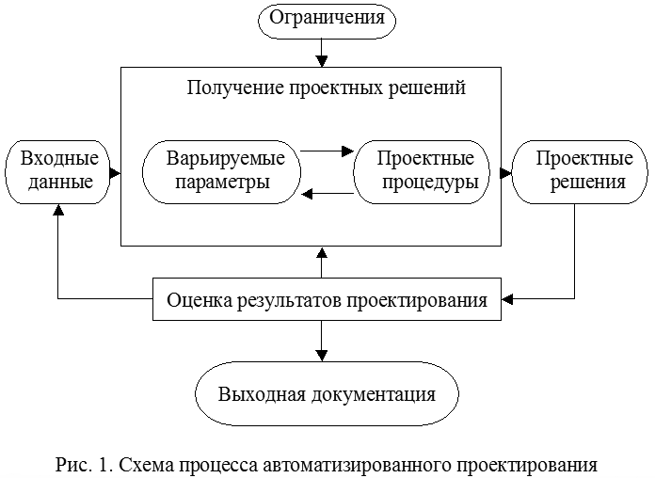

Результаты проектирования должны быть представлены в виде, удобном для восприятия человеком, и содержать информацию, на основе которой инженер мог бы вынести суждение о результатах проектирования.
Если проектное решение утверждается, то оформляется требуемая выходная документация, если необходима корректировка проекта, инженер, уточняя варьируемые параметры, в интерактивном режиме добивается нужных результатов, когда же проектно-конструкторский процесс не приводит к намеченной цели, необходимо уточнить входные данные и ограничения.
Рассмотрение даже такой упрощенной схемы процесса проектирования позволяет уточнить разделение функции между инженером и ЭВМ в САПР. Получение вариантов проектных решений и их представление в виде, удобном для восприятия человеком, может быть возложено на ЭВМ в той мере, в какой это позволит сделать математическое обеспечение проектных процедур. Но даже при автоматическом получении вариантов проектных решений за инженером остаются важнейшие функции — ввод исходных данных для проектирования, окончательная оценка и утверждение проектных решении. В интерактивном же режиме проектирования инженер непосредственно участвует в ходе решения задач, воздействуя на выбор факторов решения и уточняя независимые переменные. Получение выходной документации в соответствии с существующими требованиями является операцией рутинной и должно выполняться автоматически.
На основании изложенного модель программного обеспечения автоматизированной проектной процедуры можно представить схемой, показанной на рис. 2.

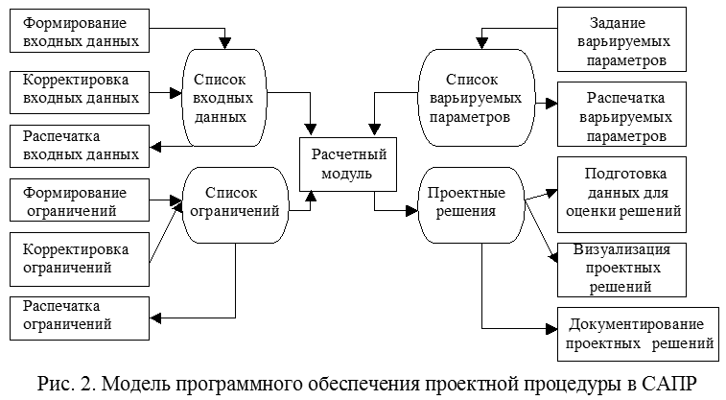

Обобщенная модель программного обеспечения проектной процедуры в САПР имеет ряд составляющих и списки данных. В общем, виде каждая составляющая должна реализоваться своим программным модулем.
Назначение модуля формирования входных данных состоит в создании списка этих данных для проектирования и его контроля при вводе в систему. Структура и формат списка входных данных зависят от содержания проектной процедуры (расчетного модуля). Необходимо предусмотреть существование нескольких версий списка входных данных, которые с заданными именами хранятся на участках магнитного диска. Структура списка данных определяется разработчиком САПР, а формируется он либо в диалоговом режиме пользователем, либо генерируется автоматически предыдущими проектными процедурами.
Программный модуль корректировки входных данных предусматривает редактирование (удаление, вставку и т. п.) списка, потребность в котором возникает из-за ошибок пользователя при вводе данных, обнаруживаемых при контроле, а также при необходимости их уточнения в результате анализа и оценки проектных решений.
Для обеспечения тщательного контроля в САПР должны быть предусмотрены программные средства для визуализации списков данных. В общем случае необходимо иметь возможность получения нескольких видов распечатки списка данных: двоичный, десятичный, символьный, табличный и по записям. Для реализации различных требований пользователя распечатка может выводиться на экран дисплея или на АЦПУ. Все эти операции выполняет модуль распечатки входных данных.
Программные модули формирования, корректировки и распечатки ограничении на процесс проектирования функционируют аналогично описанным. Структура и формат ограничений зависят от проектного модуля, но они существенно меньше подвержены изменениям, чем структура и формат исходных данных. Однако необходимо предусматривать существование нескольких версий этих списков (например, общих требований к техническим средствам со стороны различных заказчиков). Создание и контроль списка варьируемых параметров осуществляются программными модулями их задания и распечатки. Расчетный модуль программного обеспечения процесса проектирования предназначен для автоматического выполнения ЭВМ всех тех операций проектной процедуры, которые удалось полностью формализовать. Получаемые варианты проектных решений обрабатываются программным модулем подготовки данных для оценки решений и передаются модулю визуализации. Анализируя результаты проектно-конструкторского процесса, инженер должен иметь возможность просмотра выходных данных на АЦПУ, дисплее и графопостроителе, например, в виде таблиц, схем и чертежей.
Допустимо существование нескольких версий проектных решений, которые хранятся на магнитном диске и могут быть представлены в требуемом виде с помощью программного модуля документирования проектных решений.
Связь между различными программными модулями проектной процедуры и взаимодействие данной проектной процедуры с другими происходит через общую память. Это позволяет осуществлять интерактивный автоматизированный процесс проектирования с сохранением множества различных версий, как входных данных, так и проектных решений. Для выполнения требования принципа рациональной связи САПР с окружающей средой при проектировании программного обеспечения следует стремиться к тому, чтобы список входных данных был результатом предыдущих проектных процедур или модулей. Это достигается при разработке информационного обеспечения САПР.

6.МЕТОДОЛОГИЯ РЕШЕНИЯ ПРОЕКТНЫХ ЗАДАЧ С ПОМОЩЬЮ СРЕДСТВ ВЫЧИСЛИТЕЛЬНОЙ ТЕХНИКИ
Конструирование машин является областью инженерной деятельности, наиболее сложной для автоматизации. Разработка теории и методов автоматизации конструирования находится еще в начальной стадии. Автоматизированы главным образом различные вычислительные операции, связанные с конструированием. Задачей автоматизации проектирования является создание комплексных автоматизированных систем подготовки производства в машиностроении, выполняющих кроме расчета выбор наиболее рациональных технологических и конструкторских решений, компоновку машин из составляющих их элементов, подбор этих элементов, технологическое проектирование, выдачу проектной документации в готовом виде и т. п.

6.1. ЗАДАЧИ АВТОМАТИЗАЦИИ ПРОЦЕССА ПРОЕКТИРОВАНИЯ
Для определения задач автоматизации проектно-конструкторского процесса рассмотрим процентное соотношение различных проектных процедур.
Статистическое обследование ряда общемашиностроительных и станкостроительных предприятий показывает (табл. 1), что в прямых затратах времени, которые непосредственно служат процессу конструирования, чертежные работы составляют более 30 %, в то время как творческие элементы проектных работ—только 15%. Доля вычислительных работ по сравнению с проектными и чертежными работами в процентном отношении довольно незначительна. Остальные, так называемые косвенные проектные работы, занимающие примерно одну треть общего времени на конструирование, могут быть в основном охарактеризованы как «рутинные» этапы, которые по временным затратам примерно равноценны.
Распределение отдельных видов работ в фазе проектирования приведено в табл. 2.
Результаты представленных обследований отчетливо показывают, что на «рутинные» процедуры приходится

6.1.1. Соотношение между процедурами процесса конструирования

Виды процедур | Время отдельных  операций, % | Виды затрат времени
Проектирование | 15
Расчеты | 4
Вычерчивание | 33 | Прямой
Прочие работ | 10
Составление спецификаций | 5
Контроль чертежей | 6
Поиск повторяющихся деталей | 2
Составление описаний | 12 | Косвенный
Предварительное нормирование | 3
Поиск аналогов проекта | 1
Переписка | 3
Прочие работы | 6

6.1.2. Распределение видов работ на основных этапах конструирования
Вид процедуры | Затраты времени на этапах разработки, %
Вид процедуры | общего  вида | узлов | деталей
Проектирование | 6 | 25 | 5
Расчеты | 2 | 3 | 3
Вычерчивание | 8 | 23 | 25

большая доля временных затрат в процессе проектирования, причем деталировка и в дальнейшем остается «рутинной» работой независимо от вида и организации проектирования почти на всех предприятиях машиностроения. Поэтому первым направлением рационализации процесса проектирования было стремление автоматизировать «рутинные» этапы с помощью средств вычислительной техники. На сегодняшний день наибольшие успехи достигнуты при автоматизации расчетов и разработке различного вида текстовой и табличной документации, в поиске аналогов машин и деталей. До конца не решен, из-за существенных трудностей, вопрос об автоматизации чертежно-графических работ.
Накопленный опыт показывает, что автоматизация проектирования — это область эффективного использования ЭВМ. Но в то же время становится ясным, что главное направление здесь — не автоматизация отдельных этапов проектирования, не алгоритмы инженерных расчетов, а завязка проекта, когда только прорисовываются контуры будущей конструкции, которая должна отвечать исходным замыслам. Такой подход основывается на стремлении осуществить основную задачу — повысить качество принимаемых проектных решений за счет применения методов оптимального проектирования.
Автоматизация же «рутинных» операций освобождает конструктора для творческой деятельности и повышает производительность процесса проектирования на оформительских этапах работ. Однако автоматизация только отдельных операций, например, за счет введения чертежных автоматов или широкого использования ЭВМ для проведения инженерных расчетов не вносит существенных изменений в сроки проектирования.

6.2. СХЕМА РЕШЕНИЯ ПРОЕКТНО-КОНСТРУКТОРСКИХ ЗАДАЧ С ПОМОЩЬЮ СРЕДСТВ ВЫЧИСЛИТЕЛЬНОЙ ТЕХНИКИ
Основным технологическим средством автоматизации проектирования в машиностроении является цифровая ЭВМ, оперирующая с информацией, представленной в цифровой форме и физически существующей в виде различных состояний их элементов. Поэтому возникает необходимость в разработке методов превращения разнообразной конструкторской документации в цифровую форму и представлении всех задач и элементов процесса проектирования только в виде операций над числами и логическими выражениями с доведением их до алгоритмов и машинных программ. Но при автоматизации проектно-конструкторского процесса следует постоянно помнить, что ЭВМ — это вспомогательное средство, а не замена конструктора. Наиболее эффективно вычислительная техника может быть использована, когда имеются математические модели, описывающие объект проектирования и имитирующие его функционирование в заданной окружающей среде.
Для действительного эффективного использования автоматизированных методов и средств проектирования необходимо учитывать, что любой эксперт, в том числе и генеральный конструктор, обладает вполне определенными и, к сожалению, весьма ограниченными физиологическими возможностями обработки информации. Следовательно, необходима декомпозиция проблемы. Последнее означает, что для автоматизации требуется система процедур, позволяющая конструктору на основе ограниченной информации вести направленный поиск оптимальных параметров новых технических средств.
Основная проблема автоматизации проектирования в настоящее время связана не только и не столько с вопросами совершенствования средств вычислительной техники, сколько с тем обстоятельством, что в науке о конструировании новых технических средств не выявлены аналитические и логические зависимости, связывающие назначение технических средств с их структурой и характеристиками. Например, в технологической науке отсутствуют формализованные взаимосвязи между параметрами обрабатываемой детали, структурой и характеристиками технологического процесса.
Основное внимание при традиционном проектировании уделялось задачам анализа функционирования технических средств с целью выявить влияние различных факторов на точность, производительность и экономическую эффективность их работы. В то же время методы синтеза технических средств на основе их назначения и характеристик внешней среды, в условиях которой будет функционировать новое техническое средство, исследованы еще недостаточно. Необходимо создание теории проектирования, предполагающей переход от традиционных задач анализа и эмпирических классификаций к проблематике задач синтеза технических систем.
Проектирование выступает как комплексная проблема, в которой в сложной взаимосвязи переплетаются задачи синтеза, моделирования, анализа, оценки, оптимизации и отбора альтернатив. Для решения таких сложных задач необходимо применение методологии системного подхода. При использовании методологии системного подхода для формализации процесса проектирования следует исходить из того, что специфика сложных объектов и процессов не исчерпывается особенностями составляющих его частей и элементов, а заключена в характере связей и отношений между ними. Расширение исходной базы за счет таких понятий, как, например, структура, функция, организация, связь, отношение, обеспечивает определенные преимущества системному подходу перед традиционными методами исследований и позволяет создавать более адекватные действительности модели сложных объектов и процессов.
Исходя из основных положений системного анализа, последовательность решения многовариантных проектных задач с помощью средств вычислительной техники можно представить состоящей из ряда этапов (рис. 1).
Определяющим этапом проектирования является постановка общей задачи, при которой формулируется служебное назначение (функция) технической системы и вырабатывается концепция проекта на основе анализа системной модели будущего технического средства как элемента подсистемы более высокого уровня иерархии. Адекватное описание такой модели возможно только при всестороннем рассмотрении проблемы, для решения которой создается новое техническое средство. Например, для решения проблемы комплексной механизации и автоматизации механосборочного производства необходимо создание целого ряда машин и механизмов, в том числе металлорежущих станков, сборочных агрегатов, транспортных средств, загрузочных устройств, информационно-измерительных систем, систем инструментального обеспечения и др. Следовательно, системная модель технологической машины, например, должна отражать взаимосвязи объекта не только с подобными машинами по структуре технологического процесса, но и с загрузочными, транспортными, измерительными и другими элементами всего производственного комплекса.
На следующем этапе необходимо выполнить анализ общей задачи проектирования. Здесь на основе рассмотрения системной модели будущего технического средства выявляются связи объекта проектирования с окружающей средой, определяются компоненты проектной задачи, ограничения и критерии выбора рациональных вариантов. Результаты данного этапа служат для поиска путей дальнейшего хода решения проектных задач. Если удается использовать имеющееся техническое средство, то конструкторский процесс не выполняется. Найденные аналоги могут лечь в основу будущей конструкции. Но может случиться и так, что в процессе анализа задачи проектирования выявится невозможность использования существующих технических возможностей для решения проблемы. Тогда постановка задачи должна быть изменена, например, разбита на подзадачи.

Проблема
Системная модель

1. Постановка общей задачи проектирования
Описание функции, системная модель

2. Анализ общей задачи проектирования
Компоненты, ограничения, факторы
окружающей среды, критерии

Можно ли использовать Поиск готового
нет существующие технические да технического решения
решения? Техническое средство

3.Функциональный анализ объекта проектирования

Многоуровневая структура объекта проектирования

4. Разбиение задачи проектирования на части

Стратегия проектирования,
структура САПР

5. Постановка частных задач

Системная модель

6. Исследование объекта проектирования

Формализованные связи системной модели

Могут ли быть использованы нет Научно-исследовательские
существующие зависимости работы
да
7. Формализация объекта проектирования

Математическая модель

8. Выбор методов решения задачи

Эвристические или алгоритмические методы решений

Есть ли готовые решения? Нет Разработка новых методов решения

9. Формализация задачи проектирования

Алгоритмы проектирования

10. Разработка информационного обеспечения

Информационно-логическая модель проектирования

11. Разработка программного обеспечения

12. Разработка технического обеспечения

13. Опытная эксплуатация

14. Достоверны ли результаты?

15. Ввод в действие САПР

При проведении конструкторских работ первой операцией является функциональный анализ объекта проектирования для создания внутренней многоуровневой структуры объекта проектирования. Результаты этого этана необходимы в первую очередь для объективного разбиения задачи проектирования на части и определения стратегии решения общей задачи.
Каждый элемент структуры объекта проектирования представляется в виде системной модели; его служебное назначение описывается как функция элемента многоуровневой системы. Затем проводится исследование объекта проектирования, т. с. выявляются и описываются внешние и внутренние связи его системной модели. При этом требуется проведение целого ряда научно-исследовательских работ, под которыми подразумевается не только анализ литературных источников, но и эксперименты на натурных образцах.
Весьма важным является следующий этап — формализация объекта проектирования. От полноты формального описания объекта зависит выбор метода решения задачи, а, следовательно, определяется возможность применения при проектировании средств вычислительной техники. Если задача не формализована, то конструктор в дальнейшем пользуется одним из эвристических методов решения задачи. Когда задача формализована полностью, т. е. имеется полная математическая модель объекта проектирования, ее можно решать с помощью ЭВМ автоматически. Если же задача формализована частично, т. е. не все связи системной модели удалось выразить в виде аналитических и логических зависимостей, то разрабатывается так называемый диалоговый метод решения, включающий вариант математической модели объекта и сценарий взаимодействия конструктора и ЭВМ.
После выбора одного из алгоритмических методов решения весь процесс проектирования можно формализовать и разработать алгоритмы автоматизированного конструирования.
Перед программированием больших проектно-конструкторских задач необходима разработка информационного обеспечения автоматизированного проектирования, которое должно снабжать все проектные процедуры требуемой постоянной и переменной информацией для безостановочной работы программ ЭВМ. После программирования проектной задачи выбираются необходимые технические средства, на которых и решается задача. Результаты проектно-конструкторского процесса документируются в виде текстовых и графических материалов.
Как видно из рассмотрения представленной на рис. 1 схемы, разработка процесса автоматизированного проектирования требует тесного сотрудничества ученых и инженеров разных специальностей — конструкторов, математиков, специалистов по автоматизированной обработке информации, программистов, электронщиков и организаторов производства (рис. 2).

Техническое задание
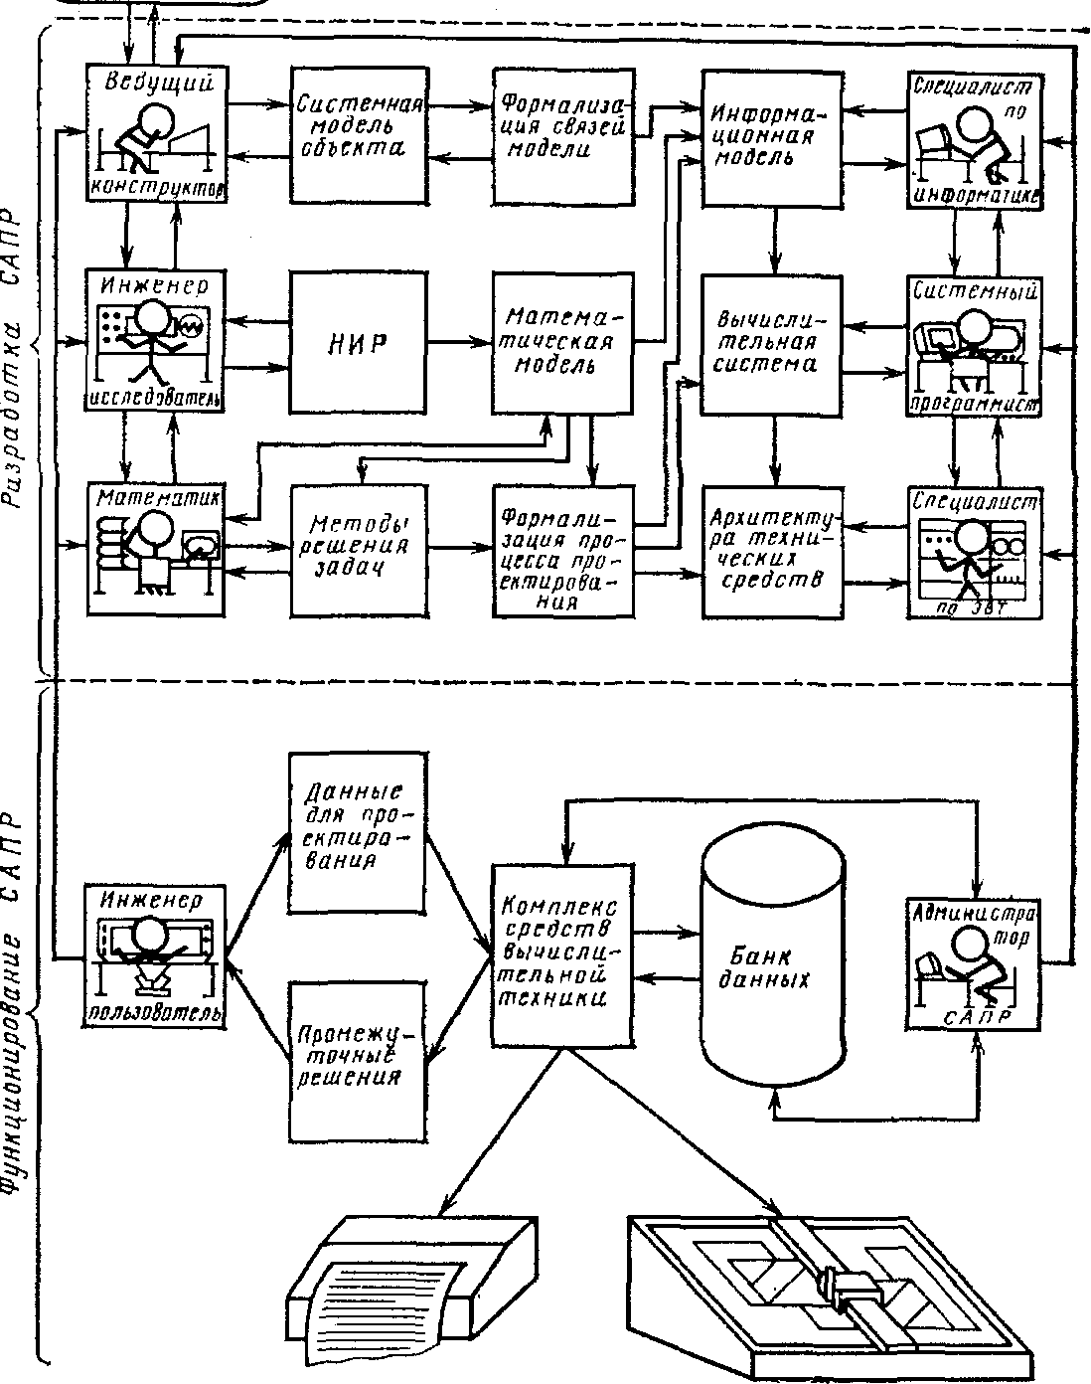

Рис. 2
Идеализированная схема разработки и функционирования процесса автоматизированного проектирования
Следовательно, для наиболее полного и эффективного использования вычислительной техники в проектно-конструкторской деятельности инженеров необходимы глубокие знания разработчиков по вопросам теории проектирования, конструирования заданного семейства машин, математического моделирования, использования вычислительных методов решения проектных задач, теории автоматизированной переработки информации и применения современных вычислительных средств.

6. ИСТОЧНИКИ:
1. М.В. Головицына, Основы САПР (интернет-ресурс www.intuit.ru)
2. Н.Вашкевич, В.Дубинин, С.Зверев, Проектирования техпроцессов в распределенной САПР ТП (интернет-ресурс alice.pnzgu.ru)

